申报前请仔细阅读《信息采集操作指南》

信息采集操作指南
- 程序解压
将采集版压缩程序进行解压，放到自己指定的目录（见图1-1）。
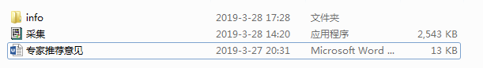
1- 1

- 信息填写【系统自动实时保存，填表过程中可随时关闭退出】
1.右键“采集”，选择 “以管理员身份运行”进入信息采集界面（见图2-1）
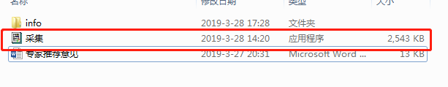
2- 1
注：如果电脑安装有360安全软件，可能会有提示信息，选择允许程序所有操作即可。（如下图）
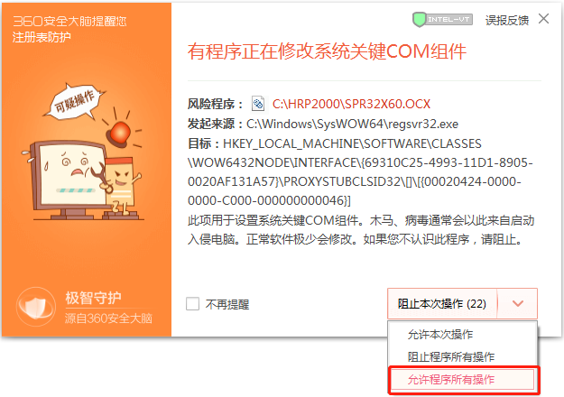

2.完备个人身份信息（见图2-2）。
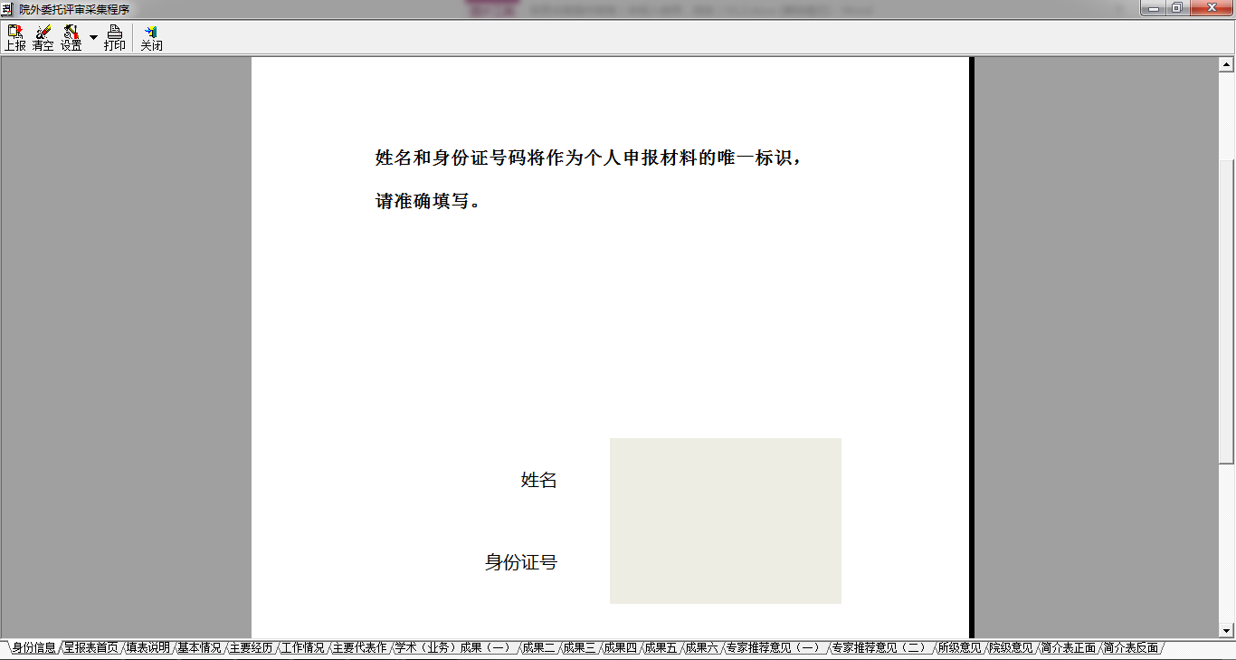
2- 2
3.按要求逐项填写
（1）下拉选项选择：如需展开选项，直接点击框内小加号或者双击文字，单击右键选中内容即可。（如图2-3）
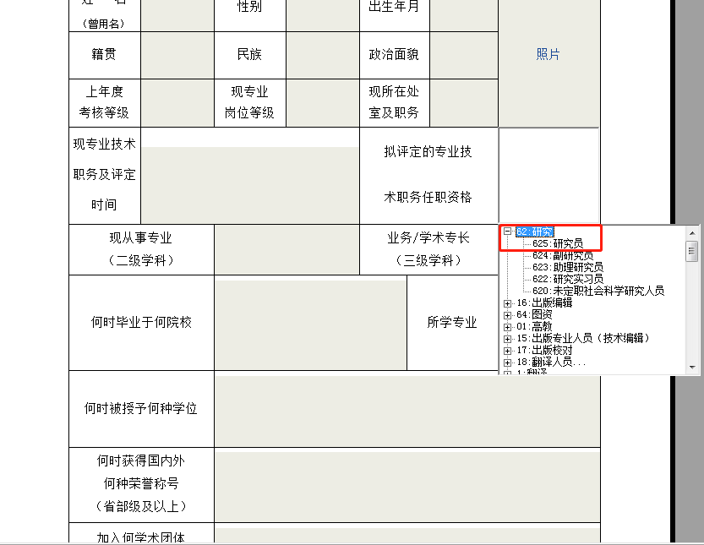
2-3
（2）日期类信息：如为填写类，格式一般为2019.01.31。如为选取类，双击空格，出现日期框，进行选取即可。
（3）照片上传：系统仅支持jpeg（jpg）、bmp格式。
（4）填写多条信息项时（例如“现专业技术职务及评定时间”），系统可能弹出图2-4所示信息，请选择“允许程序所有操作”。
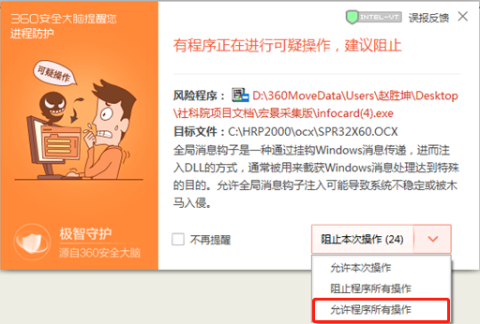
2-4
（5）在框内输入信息时，如需复制信息粘贴到表格中，双击选中的表格，右键选择粘贴即可（见图2-5）。
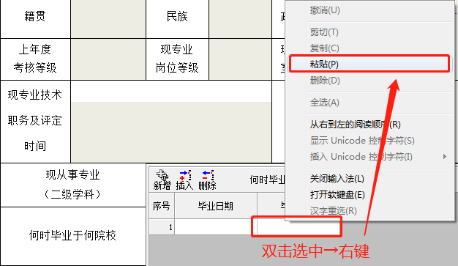
2- 5
（6）文本框内填写内容增多，则字体相应缩小。有字数限制的内容，超出部分不显示。
填写过程中点击空白处，即可进行预览（见图2-6）
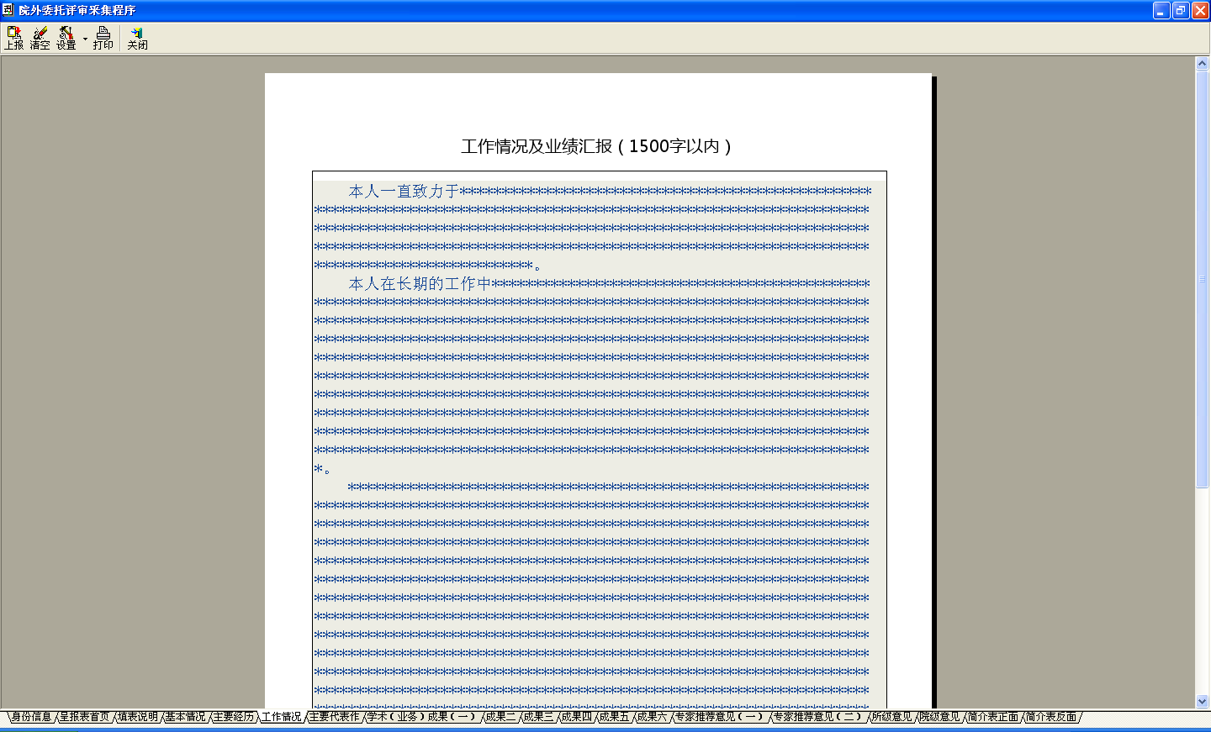
2- 6
（7）学术（业务）成果填写：每页可填写10条学术成果，依次填写即可。未填写的成果页默认为无须打印（见图2-7）。[示例]共有48项学术成果，填写成果页一至五即可，“成果六”无须填写。
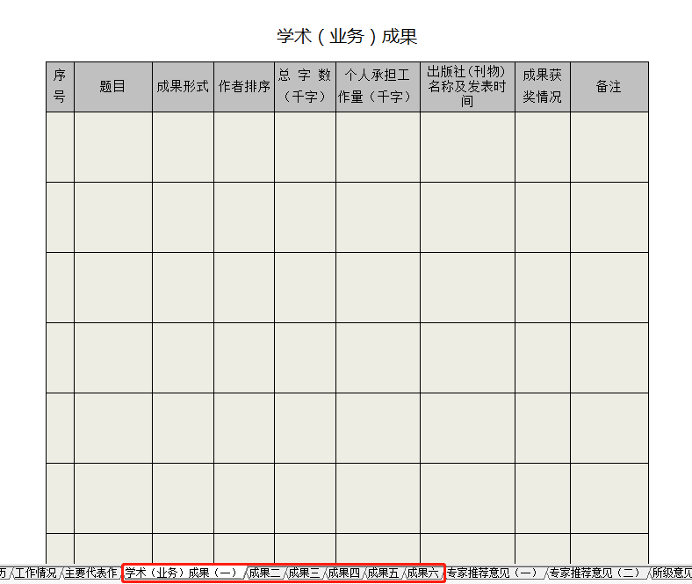
2- 7
（8）专家推荐意见：模板在下载的文件夹中，可自行打印。填写后，将扫描件或照片分别上传至“专家推荐意见（一）”和“专家推荐意见（二）”两页（见图2-8、2-9）。请分开上传。系统支持.doc、.docx、.pdf、.bmp、.jpg、.jpeg格式。
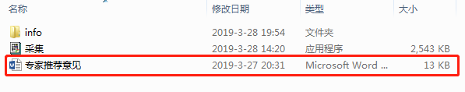
2- 8
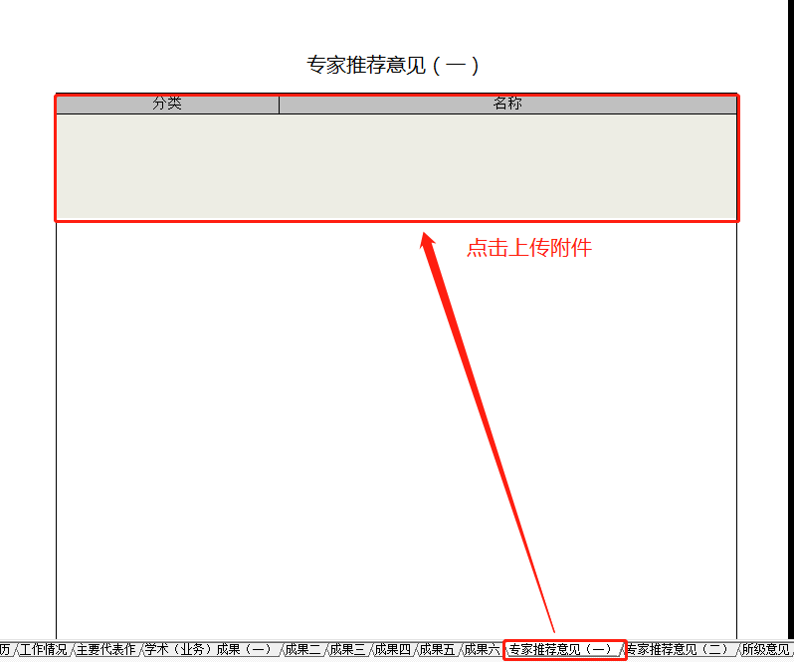
2- 9

- 打印（导出PDF时，因电脑系统差异，Win7和Win10的操作步骤有所不同）
1.【电脑系统：Win7】
（1）：打开程序压缩包，在压缩包的info文件夹中找到 “CuteWriter3.exe”,双击安装（见图2-10）。
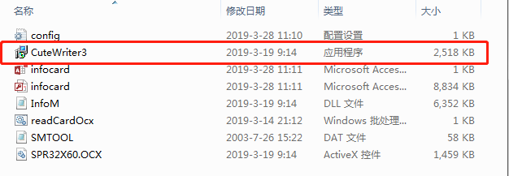
2- 10
（2）：安装时选择“I accept the agreement”，点击 “Next”进行安装（见图2-11）。
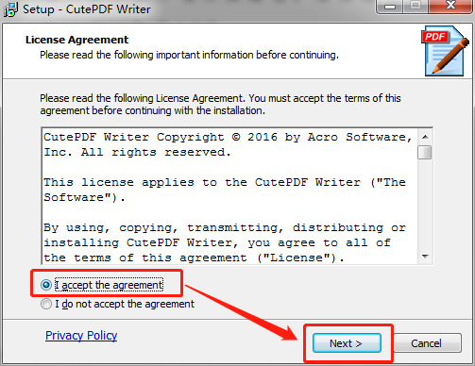
2- 11
勾选如图2-12所示的两项，点击Next。
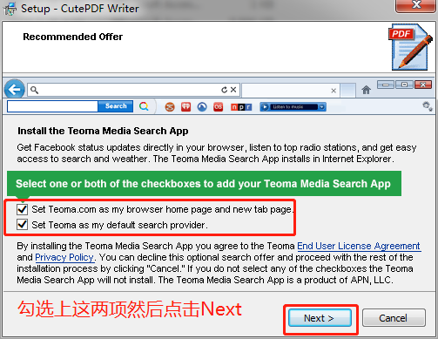
2- 12
最后点击Install，即可完成安装（见图2-13）。
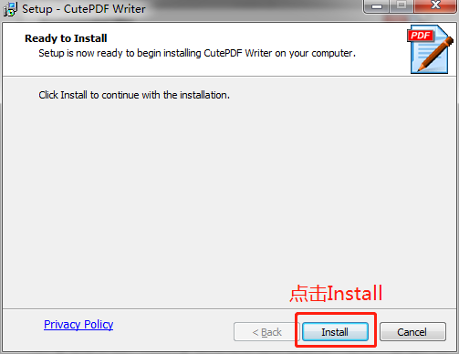
2- 13
（3）:在信息填报界面点击【打印】，选择打印机，点击确定（见图2-14）。
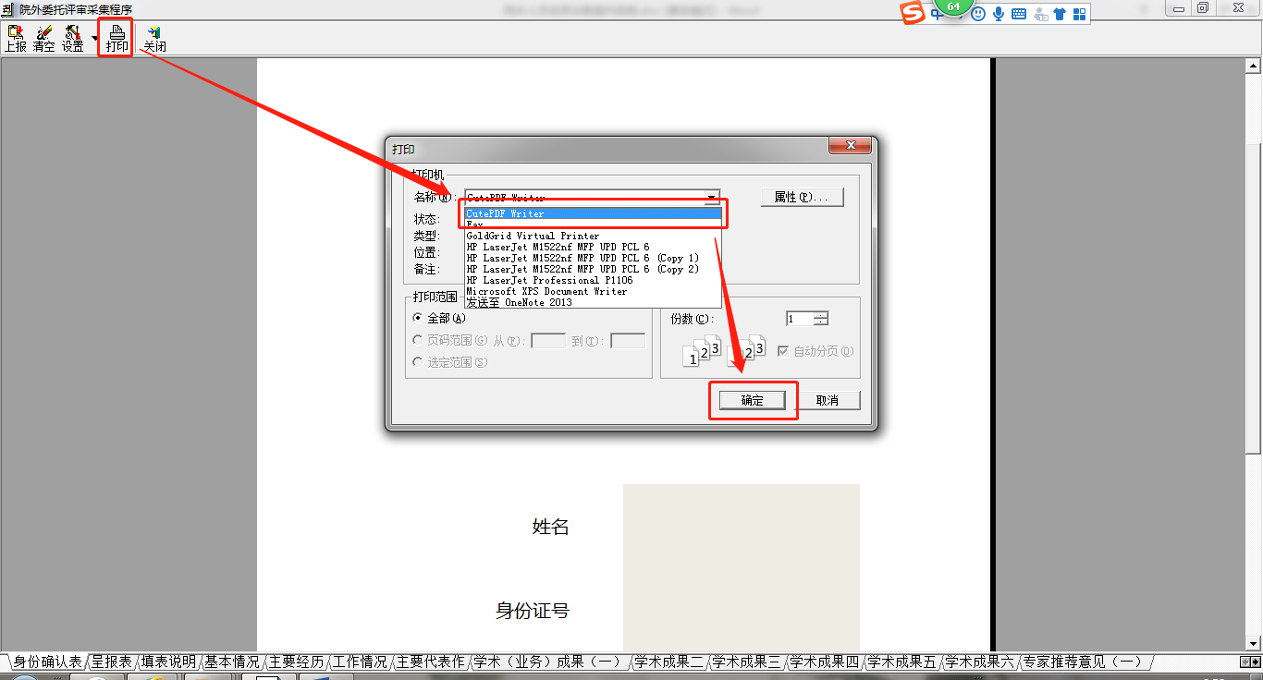
2- 14
选择PDF的保存位置，点击确定即可。如下图2-15所示。
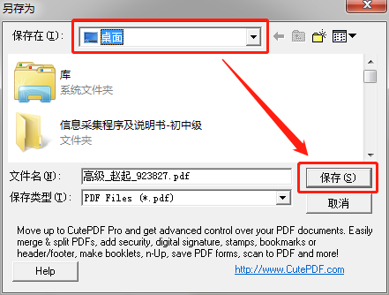
2- 15
2.【电脑系统：Win10】填完之后选择左上角“打印”按钮，弹出界面如下图2-16所示，3择导出PDF方式，点击“确定”按钮）
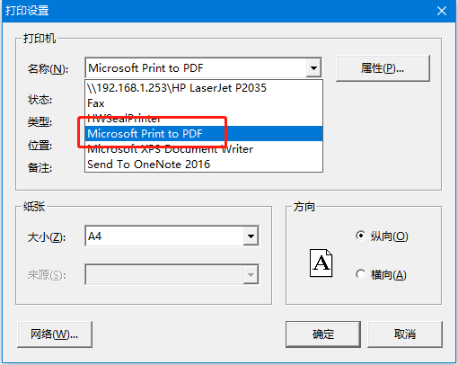
2-16
3.导出PDF之后，按照要求打印并在相应的位置签字。
起始页“身份信息”无需打印，简介表须双面打印。
四、信息上报
1.信息填报完成，确认无误后，以本人姓名命名文件夹，将文件夹整体打包发送所在单位人事部门审核。
2.如需修改申报材料，重新打开“采集”文件，在原基础上直接修改，将文件夹重新发送所在单位人事部门审核。

